Муниципальное дошкольное образовательное учреждение
«Детский сад № 203» города Ярославля

Конспект образовательной деятельности
по художественно-эстетическому развитию (рисованию)
на тему: «Весенняя поляна»
для средней группы дошкольного возраста

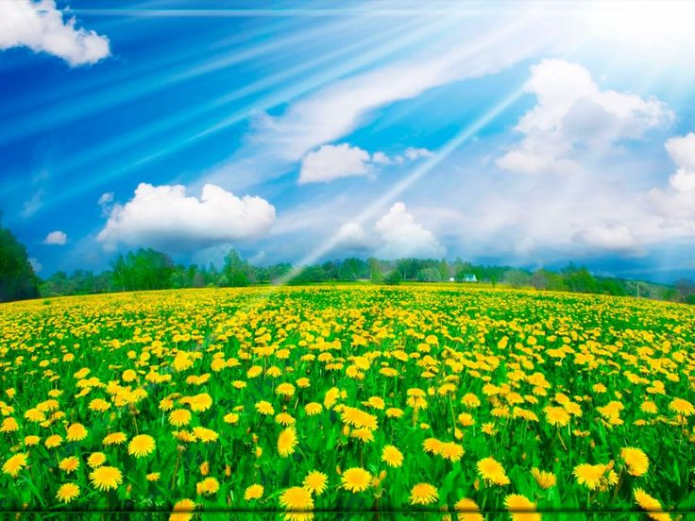
Казакова М.В.
воспитатель гр.№11

Ярославль
2020
Цель: формирование у детей умений отображать образы природы посредством нетрадиционных техник рисования.
Задачи:
- учить детей изображать элементы природы, используя рисование ватными палочками, рисование вилкой, рисование мятой бумагой;
- развивать у детей замысел, развивать у детей чувство цвета, композиции, самостоятельно располагать элементы рисунка по всему листу бумаги;
- развитие творческого мышления и воображения при создании рисунка нетрадиционным методом;
- развивать у детей интерес к окружающему, вызывать эмоциональный отклик, любовь к природе;
- воспитание аккуратности, самостоятельности, внимательности при работе с гуашью.
Предварительная работа: беседы на тему «Весна», чтение стихов, загадок, рассматривание иллюстраций по теме, наблюдения на прогулке.
Материалы: иллюстрации на тему «Весна, весенние цветы», конверты с разрезными картинками «Весенние цветы»; готовые либо заранее затонированные листы формата А4 голубого цвета, гуашь, ватные палочки, одноразовые вилки, бумага для комкования, тарелки, салфетки (тряпочки).

Ход занятия

I. Организационный момент
Дети вместе с воспитателем выполняют игровые действия:
Встаньте дети, встаньте в круг,
Встаньте в круг, встаньте в круг…
Мы не просто встали в круг,
Мы - зеленый яркий луг.
На лугу растут цветы
Небывалой красоты. (присели, голова опущена)
Вот цветочек вырастает, (дети медленно поднимают голову)
Лепесточек выпускает. (руки в стороны и немного вверх)
Он головку поднимает (руки выше, округлить над головой)
И цветочек раскрывает. (дети встают в полный рост и раскрывают руки)

II. Основная часть
Воспитатель: вот и вырос наш цветок. У кого какой цветок получился? (выслушать все ответы детей).
Воспитатель: ребята, давайте вспомним, какие цветы появляются весной первыми? Еще кое-где лежит снег, но солнышко уже пригревает землю, и на пригорках начинают вырастать разноцветные глазки - цветочки. Кто назовет их?
Дети: мать-и-мачеха, ландыш, крокус, подснежник.

Разрезные картинки
Воспитатель: ребята, давайте сейчас сядем на ковер и немного поиграем. У меня в руках конвертики, в которых лежат картинки с изображением весенних цветов. Чтобы узнать, какой цветок там спрятался, надо собрать картинку из частей и назвать цветок, который получился.
Воспитатель раздает всем конверты. Дети собирают картинку. Если кто-то из детей затрудняется назвать растение, то остальные могут ему подсказать. Дети называют цветы.
Воспитатель: молодцы, ребята, все правильно назвали.

Рисование
Воспитатель: Ребята, сегодня мы с вами будем рисовать свою весеннюю полянку. Взгляните на свои столы. Всё ли у нас готово для творчества?
Дети: нет, не готово - нет кисточек.
Воспитатель: да, гуашь есть, а кисточек нет. Сейчас исправим. Где у нас тут кисточки? (Воспитатель заглядывает в шкафчик с канцелярией и обнаруживает «пропажу» кисточек).
Воспитатель: ребята, наши кисти пропали! Чем же мы будем рисовать? Давайте вместе их поищем! Воспитатель и дети ищут кисти в группе. Обнаруживают стаканчик из-под кисточек, но в нём вилки и ватные палочки.
Воспитатель: так-так-так, кто-то решил над нами подшутить и поменял наши кисточки на вилки. Что же нам делать?
Ответы детей.
Воспитатель: а что, если мы попробуем рисовать вилками?
Ответы детей.
Воспитатель: тогда давайте начнём наш эксперимент. Возьмите лист бумаги, обмакните вилку в баночку с зеленой краской, точно так же, как обмакиваете кисточку. А теперь давайте приложим вилку к листу (показ). Что же у нас получилось? Ребята, да это же получилась настоящая трава! Давайте украсим этой «травой» всю нашу весеннюю поляну! Какие молодцы, как у вас хорошо получается. Но что-то скучно - одна трава. Давайте возьмем ватную палочку и окунем ее в желтую или красную, или синюю краску - кому какая нравится - и техникой тычка, как кисточкой, изобразим маленький весенний цветок. Да не один, а несколько, чтобы получилась настоящая полянка. А над цветами летают первые жучки - божьи коровки. Какая красота! Но все же чего-то не хватает? Ребята, как вы думаете, что нужно, чтобы росли цветы и летали насекомые?
Дети: солнце.
Воспитатель: конечно, ребята, солнце. Но чем же нам его нарисовать - вилками неудобно, палочки слишком маленькие? (дать возможность детям подумать - ответы детей). Ребята, я предлагаю попробовать рисовать бумагой! Как? Я сейчас помогу. Нужно взять лист бумаги и сделать из нее комок. «Искупать» этот комок в краске и оставить отпечаток на бумаге. Ребята, какую краску мы возьмем, чтобы изобразить солнце? (ответы детей). А облака? (ответы детей). Ну что же, ребята, попробуем? (показ воспитателя, дети повторяют).
Воспитатель: получается?
Ответы детей.
Воспитатель: молодцы, вот мы и научились рисовать вилкой, ватными палочками и даже бумагой! Устали?
Ответы детей.
Воспитатель. Давайте немного разомнёмся.

Физкультминутка
Раз - подняться, потянуться,
Два - нагнуться, разогнуться,
Три - в ладоши, три хлопка, головою три кивка.
На четыре - руки шире,
Пять - руками помахать,
Шесть - на место тихо сесть.

III. Рефлексия

Воспитатель: какие чудесные рисунки у вас получились! Такие все красивые, разные, яркие. Вы все большие молодцы!
Воспитатель: ребята, вам понравились наши новые «кисточки»? Чем лучше рисовать - настоящими кисточками или такими, как были сегодня? Что понравилось? Что не понравилось? Что было сложно сделать? Что нового вы узнали? Хотели бы вы ещё раз порисовать вилками, бумагой, палочками?
Ответы детей.
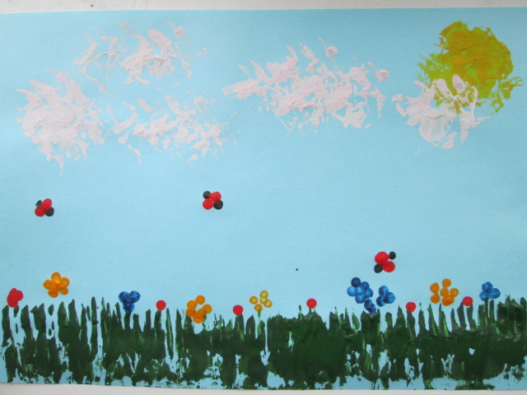
Воспитатель: вот с такими нетрадиционными техниками рисования - рисование вилкой, палочками и бумагой мы сегодня познакомились. Теперь мы знаем, что вилка - это не только столовый прибор, которым кушают котлеты, а ватными палочками не только уши можно чистить, но это и необычные кисточки для рисования, которой можно создавать такие чудесные картины!

